NAMA : ............................................................... TAHUN:…………..

UJIAN PERTENGAHAN PENGGAL 1 2015

PENDIDIKAN MORAL

TAHUN 4

=============================================================

JANGAN BUKA KERTAS SOALAN INI SEHINGGA DIBERITAHU

1. Jawab semua soalan

2. Jawab dengan membaca dahulu arahan yang diberi

3. Tulis dengan menggunakan pensil pada ruangan yang disediakan

4. Jika kamu hendak menukar jawapan, padamkan jawapan kamu kemudian,
tulis jawapan yang baru.

5. Murid dilarang meniru jawapan murid di sebelah.

Pilih kenyataan di bawah dan masukkannya di dalam peta minda di bawah. (TP1)
- Menconteng dinding tempat ibadat
- Memberi salam
- Hormat-menghormati
- Bergurau senda di tempat ibadan
- Berpakaian sopan
- Membuang sampah merata-rata
- Menjaga tingkah laku
- Berbual bual di tempat ibadat

Jawab soalan di bawah dengan mengisi tempat kosong dengan jawapan diberi (TP2)
sopan | membantu | membuang | bersalaman
colok | kuat | doa | senyap
kasut | perlahan | mengutip

- Igang dan ayahnya akan membuka _______________ sebelum masuk ke dalam masjid.
- Tuhan akan ________________ kepada kita sekiranya kita sentiasa berdoa
- Pakain yang tidak _______________ dilarang dipakai ke tempat beribadat
- Puan Siew Eng menyalakan _____________ sebelum berdoa.
- Kakak dan adik dimarahi ibu kerana ketawa dengan ________________ semasa berada di dalam gereja.
- Safiyyah diajar untuk membaca _______________ sebelum tidur.
- Shah Rukh Khan ___________ ketika masuk ke dalam rumah Hisyam kerana ibu dan ayahnya sedang bersembahyang.
- Lin Dan ________________ bekas makanannya ke dalam tong sampah yang disediakan di luar tokong.
- Paulin berjalan __________________ ketika orang ramai sedang beribadat.
- Selepas keluar dari kuil, Jana ________________ kertas-kertas yang bertaburan di halaman kuil.
- Ahmad ___________ dengan orang ramai yang berada di masjid itu selepas solat.

Gariskan jawapan yang betul. (TP3)
- Puan Azlina _______________ (mendermakan / meminjamkan ) pakaian dan selimut kepada mangsa banjir.
- Judith ________________ (berkongsi / menutup ) buku rujukannya supaya boleh belajar bersama kawannya.
- Encik Param dan Encik Abu saling ___________ (berbalah / menghulurkan ) bantuan antara satu sama lain agar susah senang bersama.
- Doris ____________( menegur / memuji ) sikap anak jirannya yang selalu berbuat bising.
- Pak Karim selalu ________ (memberi / meminta ) duit poket kepada Anis supaya dia boleh berbelanja di sekolah.
- Puan Sheila ______________ ( menghalau / memanggil ) anak jirannya ke halaman rumahnya untuk makan kuih muih.

Warnakan pada petak yang menunjukkan sikap tanggungjawab terhadap jiran. (TP4)
Berkongsi makanan yang ada dengan jiran yang susah
Menolong jiran ke kedai

Menghalau anak jiran yang sedang bermain dengan adik
Mengambil barang jiran tanpa keizinan

Mengutip baju jiran jika hari hujan sewaktu jiran tiada di rumah
Menjaga rumah jiran ketika jiran tiada di rumah

Mengambil buah rambutan jiran tanpa kebenaran
Menemani jiran yang berada dalam kesusahan

Menolong jiran membersihkan longkang
Memecahkan pasu bunga jiran
Meminta jiran membuang sampah di halaman rumah kita

Berdasarkan gambar di bawah. Nyatakan bantuan yang boleh diberikan kepada jiran. (TP5)
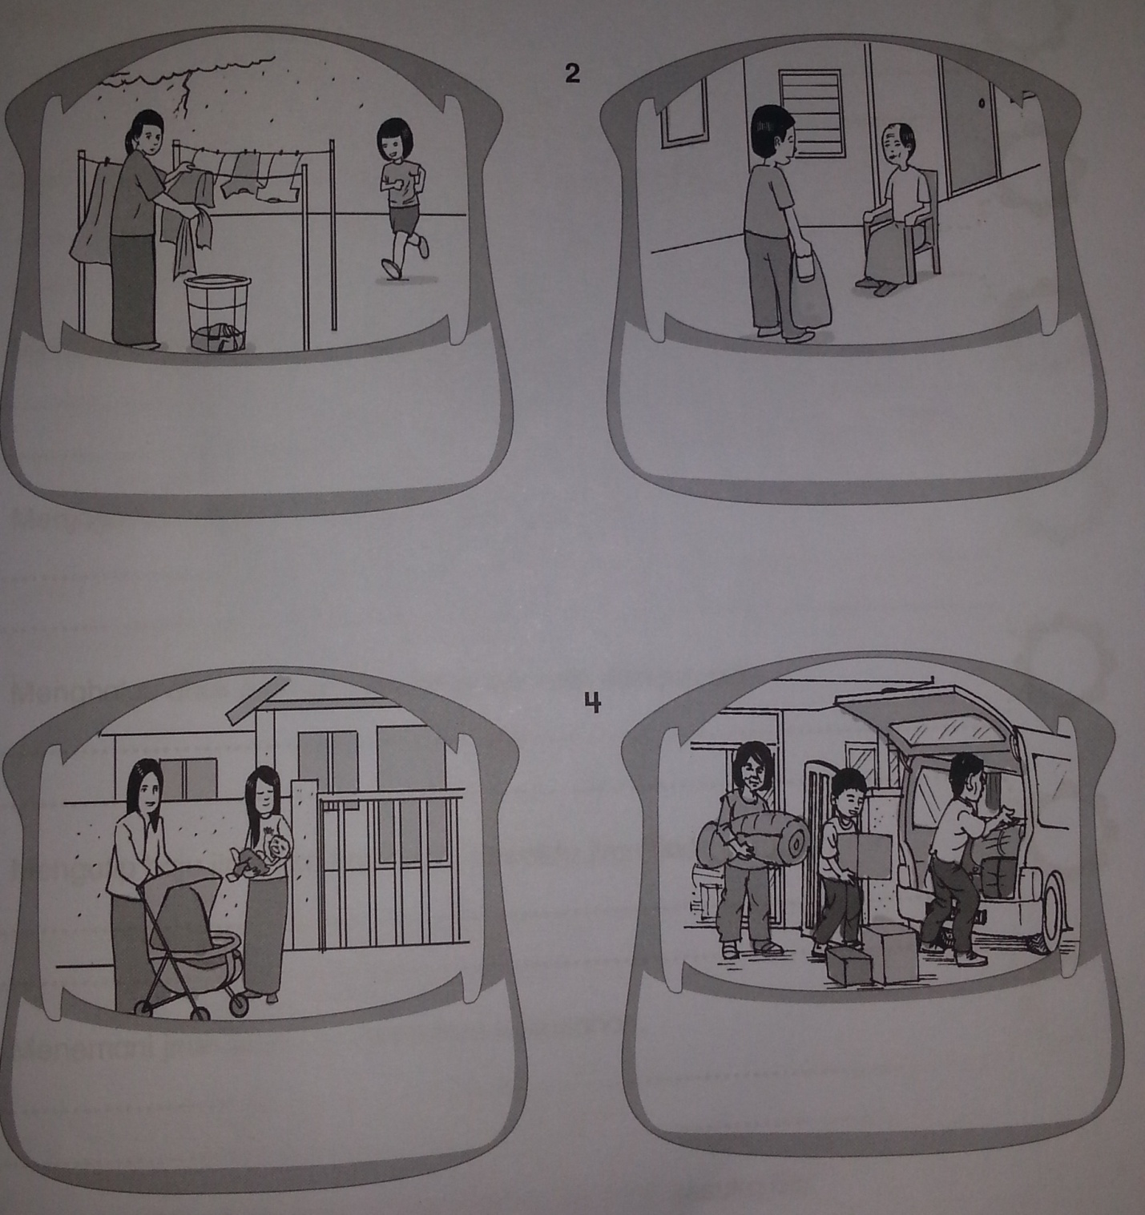

Dikumpul dan disediakan oleh Disemak oleh
(............................................) (.........................................)
Guru Mata Pelajaran GPK Akademik

